INGENIERIA EN SISTEMAS

**Materia:** Programación III

**ING:** JOSÉ MIGUEL VILLATORO HIDALGO

**Fecha:** 22/05/2024

Hoja de trabajo #8

GRUPO

|  |  |
| --- | --- |
| Nombre | Carne |
| Francisco Alexander Chic Barrios | 9490-22-2513 |
| Herbert Daniel Jocol Morataya | 9490-22-423 |
| Eros Andre Motta Escobar | 9490-21-1813 |

Índice

Introducción 3

Tablas Hash 4

Conclusión 8

LINK 9

# Introducción

Las tablas hash son una de las estructuras de datos fundamentales en informática debido a su eficiencia en la búsqueda, inserción y eliminación de datos. Su funcionamiento se basa en el uso de funciones hash que transforman claves de entrada en índices de una tabla, lo que permite acceder a los datos de manera rápida. Sin embargo, a pesar de su eficiencia, las tablas hash enfrentan desafíos como las colisiones, que ocurren cuando dos claves diferentes producen el mismo índice. Para abordar estos problemas, se han desarrollado diversas técnicas de manejo de colisiones y se ha estudiado la importancia del factor de carga, que mide el nivel de ocupación de la tabla y afecta directamente su rendimiento.

Este trabajo busca profundizar en el estudio de las tablas hash, explorar sus aplicaciones y comprender los conceptos claves asociados, como funciones hash, colisiones y factor de carga. Además, se desarrollará un ejemplo práctico en Python que implementa una tabla hash, permitiendo la inserción manual y masiva de datos, así como la consulta por clave y valor. Este ejercicio práctico servirá para consolidar los conocimientos teóricos y demostrar la aplicación de técnicas adecuadas para evitar colisiones, garantizando un manejo eficiente de datos.

# Tablas Hash

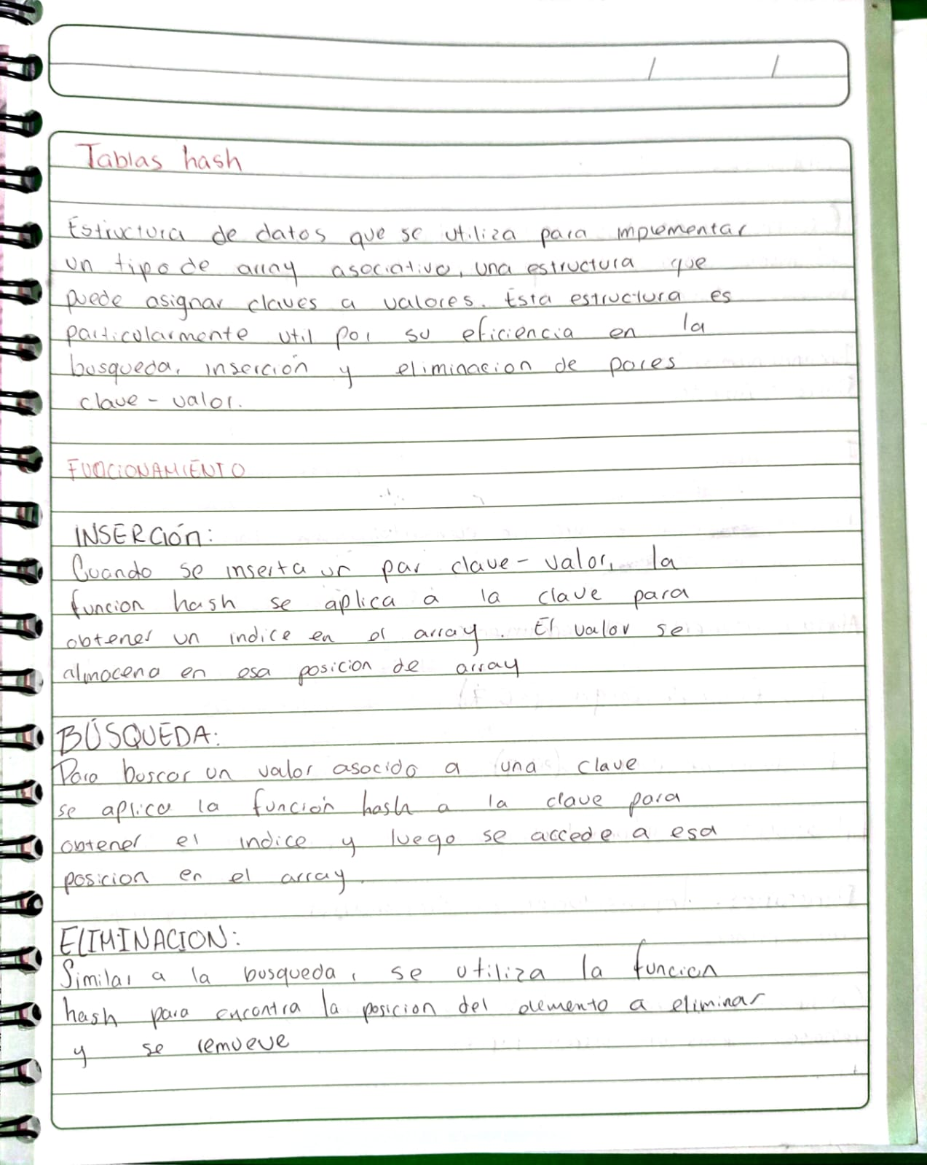

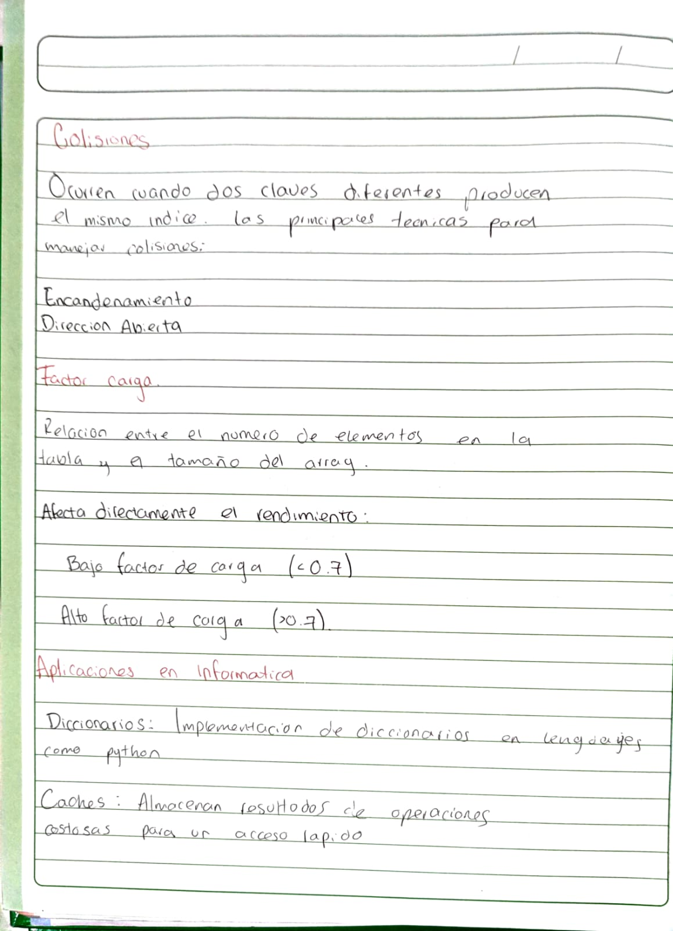

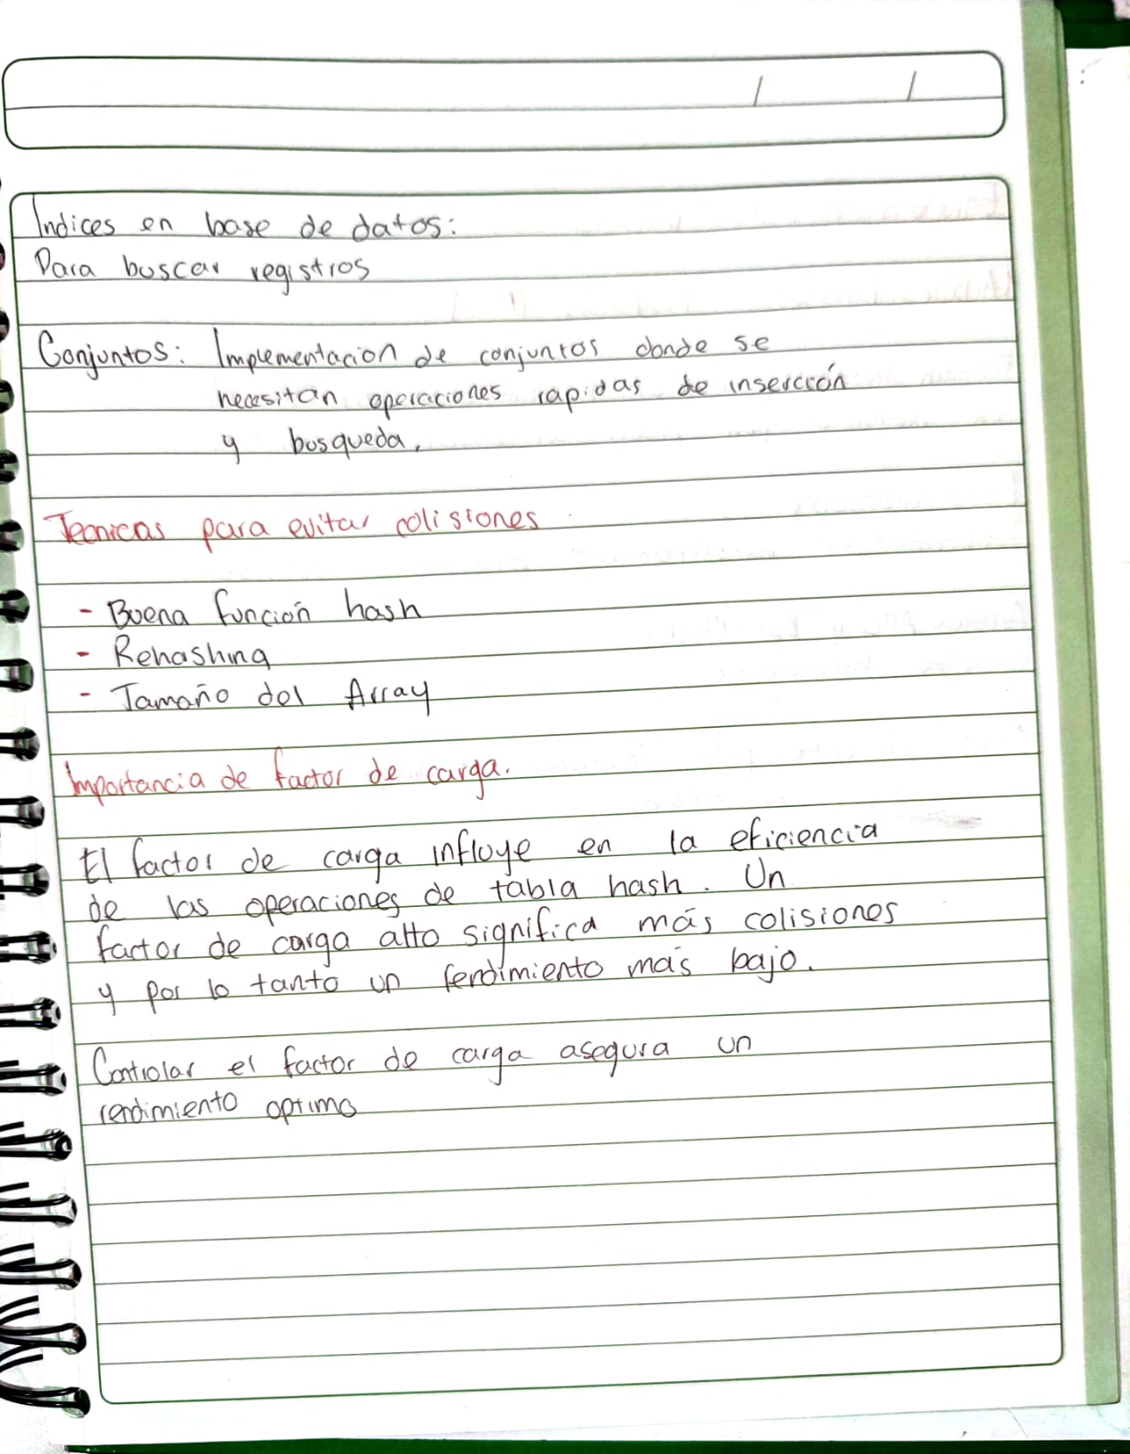

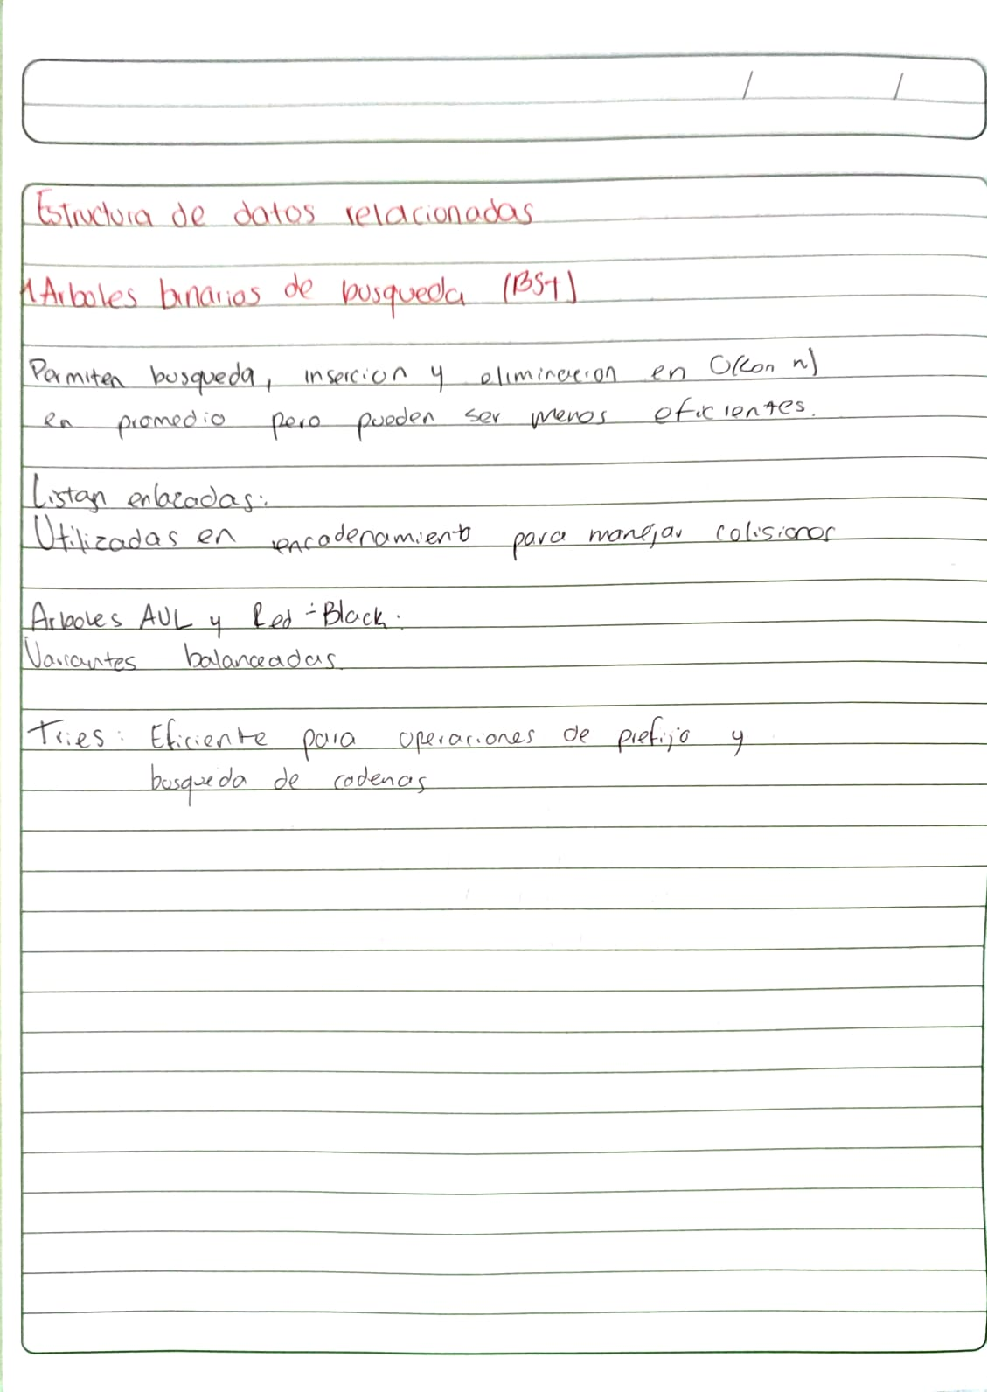

# Conclusión

El estudio y la implementación de tablas hash proporcionan una comprensión valiosa sobre una de las estructuras de datos más eficientes y versátiles en informática. A través de la investigación, se ha comprendido la importancia de las funciones hash, las técnicas de manejo de colisiones y el impacto del factor de carga en el rendimiento de las tablas. El desarrollo del ejemplo práctico en Python no solo demostró la teoría aprendida, sino que también puso de manifiesto los desafíos y soluciones prácticas en el manejo de datos.

Las tablas hash se utilizan en diversas aplicaciones, desde bases de datos hasta sistemas de archivos y aplicaciones de redes, lo que subraya su relevancia y utilidad en el campo de la informática. La capacidad de insertar, buscar y manipular datos de manera eficiente hace que las tablas hash sean una herramienta indispensable para los desarrolladores. Al implementar un programa que maneja datos masivos de un archivo CSV, se ha demostrado la capacidad de las tablas hash para gestionar grandes volúmenes de información de manera eficiente. Este trabajo no solo ha reforzado el conocimiento teórico, sino que también ha desarrollado habilidades prácticas esenciales para la programación y el diseño de estructuras de datos eficientes.

# LINK

<https://github.com/AlexanderCBarrios/ProyectosUMG.git>